Saga Lancôme
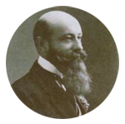
Lancôme au nom de la rose
Née en 1935 de la volonté et du sens de l'aventure d'un homme, Armand Petitjean, Lancôme ouvre à L'Oréal, en 1964, les portes du luxe. La marque à la rose est aujourd'hui numéro un mondial et première marque française de produits de beauté dans le monde.
Histoire d'une éclosion...
par Soazick Carré et Jean Watin-Augouard
"Pourquoi j'ai créé Lancôme ? expliquera un jour Armand Petitjean.
Parce que j'avais eu l'occasion de constater que les Français comptaient de moins en moins dans le domaine des produits de beauté.
Deux maisons américaines avaient pris le contrôle non seulement du marché américain, mais du marché mondial. J'ai pensé qu'il fallait qu'une maison française se mette à côté des maisons américaines" (1).
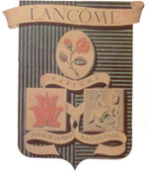
Le défi est relevé en 1935 par un homme qui, à cinquante ans, pourrait légitimement se contenter de contempler ses succès passés. Mais l'homme est un aventurier qui a déjà éprouvé sa capacité à rebondir : en Amérique du Sud, il crée une société d'importation et vit à Santiago. Puis, tiré du feu de Verdun par Philippe Berthelot, ministre des Affaires Etrangères, il s'initie à la diplomatie au Brésil et en Argentine.
La paix revenue, il refuse l'ambassade de France au Brésil pour renouer avec les affaires. Celles du parfumeur François Coty, à la tête de l'agence du Brésil tout d'abord, puis à la direction générale de la société en France, à la fin des années vingt.

Une Maison est née
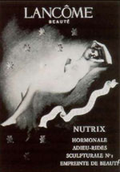
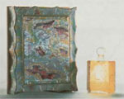
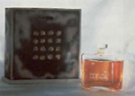
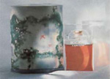
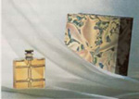
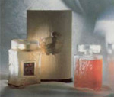
Mars 1935 : Les 5 premiers
parfums de Lancôme sont nés
Auprès du "Napoléon de la parfumerie de luxe du XXème siècle", un self-made-man de la même étoffe, Armand Petitjean découvre qu'il "est" un nez et se met au parfum : jus, habillage et vente, ce en France et à l'étranger. Mais l'idylle entre ces deux "tyrans magnifiques" ne pouvait durer.
Et à la mort de Coty, Armand Petitjean quitte la maison, entraînant avec lui une fine équipe, déjà aguerrie : les frères d'Ornano (pour l'aspect commercial), Georges Delhomme (le créateur des flacons), Pierre Vélon (le chimiste) et Edouard Breckenridge (le juriste). Objectif d'Armand Petitjean : créer sa propre marque de luxe, très élitiste, de parfums et cosmétiques. Durant plusieurs mois, à l'ombre des tensions politiques, l'équipe mûrit le projet à Ville-d'Avray. La propriété familiale d'Armand Petitjean, les Vallières, se transforme en ruche où chacun connaît sa partition.
Chargée du secrétariat, sa femme établit la liste des mille futurs dépositaires; pas un de plus, car Armand Petitjean entend ne pas répéter l'erreur de Coty dont le nombre croissant de dépositaires avait banalisé la marque. C'est dans un garage que Pierre Vélon prépare les premières poudres, fards et rouges à lèvres tandis que Georges Delhomme conçoit maquettes de flacons et coffrets.
Le fondateur, lui, exerce son nez et concocte les futurs parfums. Puis l'on réfléchit en commun au nom de la future marque, avec pour impératifs : un nom français mais prononçable dans toutes les langues et se prêtant à un graphisme harmonieux. Guillaume d'Ornano suggère Lancosme, nom d'un château du centre de la France. La première idée sera la bonne. Seul le "s" muet va disparaître au profit d'un accent circonflexe sur le "ô", porte-drapeau ô combien reconnaissable d'une marque française bientôt célèbre dans le monde entier.
Constituée le 21 février 1935, la société Lancôme lance un mois plus tard cinq parfums, deux eaux de Cologne, une poudre et des rouges à lèvres. D'emblée, le style Lancôme, baroque, luxueux et original, tranche singulièrement avec la sobriété chère aux années trente. Ces parfums capiteux portent des noms évocateurs : Conquête (rose tiède sur fond de Chypre), Kypre (jasmin nuancé d'ambre et de musc), Tendres Nuits (rose et magnolia), Bocages (chèvrefeuille, muguet et lila) et Tropiques (tout d'épices et d'aromates), le préféré d'Armand Petitjean, sa "Madeleine de Proust " dont les effluves lui restituent toutes les sensations de son arrivée au Brésil. Son flacon, enserré de cordages et rehaussé d'or, est à lui seul une promesse d'aventure.
Bien avant l'invention des concepts, mythes ou scénarios mis en place autour d'un parfum, Armand Petitjean raconte Tropiques comme une histoire vécue avec des mots qui n'empruntent qu'au bonheur du souvenir... "Imaginez un homme se promenant dans un port une fin d'après-midi. Il se retrouve dans un coin du débarcadère où l'on décharge des bananes, des mélasses, des épices, des bois précieux, du rhum et des cuirs... Les odeurs exaltées par le soleil se mêlent aux relents de la marée et aux senteurs de chanvre... Un peu plus tard, l'homme est remonté dans la ville résidentielle pleine de jardins qui embaument. Après le fouillis du port, la somptuosité des fleurs rares, l'ombre calme des arbres, le luxe inouï du repos...".
Réfractaire à la publicité, Armand Petitjean écrira lui-même tous les textes accompagnant les parfums Lancôme, véritables story-boards avant la lettre. Il ne révèle pas moins de talent dans la mise en scène internationale de sa marque. Lancôme existe depuis un mois à peine quand Armand Petitjean réussit à lui assurer en dernière minute une présence à l'Exposition universelle de Bruxelles.
Quelle vitrine pour le lancement d'une marque qui, encore inconnue la veille, obtient même un prix ! Cette brillante entrée en matière augure d'un développement spectaculaire à l'étranger. Après l'Italie, la Suisse et l'Angleterre, Armand Petitjean met le cap sur Vienne, Varsovie et Stockholm, mais aussi l'Amérique du Sud, l'Afrique du Nord et l'Orient. En six mois, trente et un marchés sont ouverts, le chiffre d'affaires à l'exportation égalant bientôt les ventes dans l'Hexagone, où Lancôme a installé son usine à Courbevoie. La boutique, elle, ouvre au 29, rue du Faubourg Saint-Honoré, bientôt l'adresse de l'Institut Lancôme.
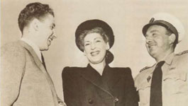
Quand l'ambassadrice de Lancôme débarque à New-York

L'innovation, épine dorsale de la maison à la rose
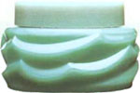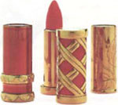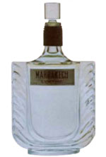
"Le parfum, c'est la fleur à la boutonnière, le soin, le pain quotidien". Cet adage d'Armand Petitjean illustre la stratégie historique de la marque : offrir des gammes complètes de soin, maquillage et parfum, et ce en s'appuyant sur l'innovation.
Modèle du genre, Nutrix naît en 1936. Composée de protéines et de vitamines, cette crème multi-usages nutritive aurait même été recommandée par le ministère de la Défense britannique comme seul remède en cas d'attaque nucléaire ! Nutrix fut et reste un grand succès de Lancôme. Elle vient tout juste d'être reformulée pour fêter ses soixante-dix ans d'existence. "Une femme doit avoir des lèvres brillantes. Des lèvres d'enfant", juge Armand Petitjean. Réponse produit, le rouge à lèvres Rose de France, brillant et à base de rose bulgare naturelle, va, dès 1938, traverser trois décennies à contre-courant de la mode des rouges à lèvres secs qui tiennent longtemps. Côté parfums, les années d'avant-guerre voient éclore Peut-Etre et Révolte (1937), Flèches (1938) et Gardénia, soient au total neuf parfums après quatre ans d'existence de la marque.
"Révolte", dont le nom est jugé subversif dans certains pays d'Amérique latine, tels que le Mexique (d'autant que son flacon a la forme d'un pavé !) est rebaptisé Cuir en 1939. Au tryptique produits (soin, maquillage, parfum) sont associés trois symboles : la fleur de lotus (sagesse extrême-orientale) pour le soin, l'angelot pour le maquillage et la rose, fleur préférée d'Armand Petitjean, pour le parfum. Autre symbole de Lancôme, une sculpture de la tête de Vénus, déesse de la beauté, trône chez ses dépositaires.
Pendant la Seconde Guerre mondiale, faute de matières premières, Armand Petitjean répugne à fabriquer des ersatz et pour préserver la qualité de ses produits, prend le parti de vendre moins. Où l'on voit alors les fidèles de Lancôme faire la queue avec leur pot de Nutrix vide à la main.
En visionnaire, il fonde l'école Lancôme en février 1942, afin de former celles qui, dès la fin des hostilités, vont assurer le développement international de Lancôme. On les appelle les "Techniciennes", commando de charme dont la mission consiste à conquérir de nouveaux marchés dans le monde entier. Selon Armand Petitjean, "on ne vend bien que ce qu'on connaît bien", aussi les meilleures d'entre elles, parachutées à l'étranger pendant un ou deux ans, vont-elles se transformer en véritables femmes-orchestre sachant remplacer un agent commercial, conditionner un produit, réaliser un maquillage ou un soin Lancôme, assurer les relations avec la presse ou organiser un cocktail. Et ce sans soutien publicitaire ! L'une d'elles se souvient : "nous vendions tous ces parfums un peu comme nous aurions vendu des bijoux, avec plaisir et beaucoup de fierté".
Pour l'heure, le docteur Durey, directeur de cette école, s'inspire des méthodes douces extrême-orientales pour mettre au point le massage à sec, innovation du soin Lancôme.
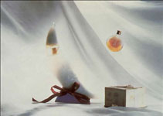  En 1959, quand les Russes lancent le premier spoutnik, Lancôme crée deux "flacons-lune" en tirage ultra-limité. |  | 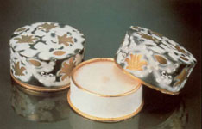  Avec un design somptueux, chaque poudre existe en dix-huit teintes

Des gammes complètes, pour le meilleur et pour le pire
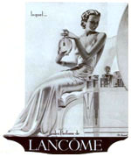
Cachet Bleu, l'une des deux
première eaux de
Cologne de Lancôme
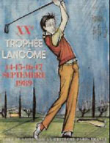
Bombardée pendant la guerre, l'usine de Courbevoie peut néanmoins sortir, dès 1946, le parfum Marrakech, dont le flacon signé Marc Lalique repose sur une petite prouesse technique, puisqu'il s'agit de souder un encadrement pressé sur une amphore en verre soufflé. 1947 : Lancôme est le premier à lancer des crèmes destinées à renforcer la protection naturelle de la peau.
De fait, malgré les découvertes sur le pH de la peau, aucune crème ne s'est encore intéressée à l'acidité de l'épiderme, une caractéristique adoucie par le nom des produits, à l'instar de Progrès, Harmonie ou Splendeur. La gamme de Lancôme s'étoffe d'autant plus que chaque parfum est présenté sous plusieurs formes : édition originale avec flacon de luxe, série courante, souvent avec un bouchon ouvragé, flacon de recharge avec un bouchon rond, chaque parfum existant aussi en flacon-tige, sans compter les éditions de fin d'année ou éditions spéciales. Les parfums sont en outre déclinés en eaux parfumées, eaux de toilette, eaux de senteur et eaux de Cologne... La production traduit cet essor presque démesuré de la gamme : 29.600 flacons en 1936 et ... 720.000 en 1946. Les lignes de soin ou de maquillage ne sont pas en reste.
Chaque poudre n'existe-t-elle pas en dix-huit teintes ?
Au début des années cinquante, augmentation du chiffre d'affaires et du nombre de salariés obligent, le site de Courbevoie se révèle trop étroit. Armand Petitjean jette son dévolu sur un vaste site à Chevilly-Larue, près d'Orly, où les nouveaux locaux sont érigés au milieu d'une gigantesque roseraie. La première pierre est posée au début de 1957, mais il faut attendre 1962 pour inaugurer "le petit Versailles de la parfumerie".
Des rêves de splendeur déjà dépassés par la révolution du marché. De fait, au début des années soixante, les mêmes raisons qui ont fait le succès et la renommée de Lancôme, exigence de perfection et élitisme, gamme de produits des plus complètes -trop-, expliquent le retard que la société accuse désormais face à ses concurrents. En 1959, alors que Lancôme vient de recevoir une médaille d'or et un diplôme d'honneur à l'Exposition universelle de Bruxelles, les succès s'émoussent : l'édition d'un flacon en cristal opalin en forme de croissant de lune, saluant le premier spoutnik, est limitée à une centaine d'exemplaires, alors que l'impressionnant catalogue continue de proposer une vingtaine de références pour chacun des quinze parfums...
Surtout, le refus catégorique d'Armand Petitjean de produire les rouges à lèvres aux étuis jetables (un tout nouveau produit révolutionnaire qu'on lui propose en priorité) témoigne de son entêtement. "Mais jamais une femme digne de ce nom ne mettra pareille horreur dans son sac !", s'exclame-t-il, vite désavoué par les consommatrices qui plébiscitent l'innovation adoptée par toutes les autres marques.
Sponsoring
En 1970, Lancôme s'est fait l'initiateur et le sponsor d'un tournoi de golf à Saint-Nom-La-Bretèche. Le premier "Tournoi des Champions" vite renommé "Trophée Lancôme" devient, en quelques années, le deuxième tournoi d'Europe et troisième événement mondial du golf, l'une des plus prestigieuses manifestations sportives de l'automne, tant côté "green" que côté "tente".
Le "Trophée", c'est aussi l'eau de toilette pour hommes lancée en 1982, des affiches prestigieuses signées par de grands artistes, de Folon à Vasarely, en passant par Mathieu, Bettina Rheims ou le célèbre duo formé par Pierre et Gilles.
Après 34 ans d'existence, le Trophée Lancôme tire sa révérence en 2003.

Marketing et publicité/ les nouvelles armes du luxe
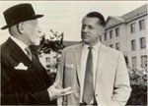
Une dynastie de courte durée.
Par ailleurs, Armand Petitjean sait que la véritable consécration vient des Etats-Unis. Depuis 1953, outre les parfums, le grand magasin Saks propose les soins de Lancôme à New-York et une dizaine de points de vente sélectifs ont été choisis dans le pays, ce toujours sans réelle démarche marketing, ni publicité. L'échec est retentissant et les pertes américaines annulent les gains en Europe. C'est dans ce contexte fragile qu'Armand Petitjean, âgé de soixante-sept ans, cède les rênes à son fils, Armand Marcel, qui assure temporairement la direction de la maison.
C'est lui qui, après une tentative de réorganisation et de modernisation de la société, la cède finalement à L'Oréal, en 1964.
La politique marketing de L'Oréal, une première pour Lancôme, implique rajeunissement de l'image (la rose devient l'emblème de la marque), réorganisation des gammes et nouveaux lancements. Le traditionnel tryptique Lancôme -parfum, soin, maquillage- est respecté avec les lancements du fond de teint Maquimat en 1966, de la crème Bienfait du matin en 1969 et du parfum Ô de Lancôme la même année, soutenus par des investissements massifs en publicité. Tellement liée à Lancôme, la rose devient, sous une forme stylisée, l'unique symbole mondial de la marque.
La décennie soixante-dix est celle de l'affirmation de la position de Lancôme sur les marchés européens puis mondiaux, ce grâce à des innovations importantes (Hydrix en 1972, Progrès en 1977 et le parfum Magie Noire en 1978). Et la revanche américaine de Lancôme est signée par Lindsay Owen-Jones à partir de 1980. Après les Etats-Unis, l'Asie, dont surtout le Japon, est la cible de Lancôme qui peut s'appuyer sur des innovations majeures comme Niosôme (un soin précurseur dans le domaine des anti-âge lancé en 1986).
Si Lancôme accorde aujourd'hui beaucoup d'importance à sa communication et à l'achat d'espace publicitaire, ce ne fut pourtant pas toujours le cas. En effet, Armand Petitjean refusait presque toute forme de publicité, celle-ci se limitant à quelques parutions élitistes et artistiques dans des revues prestigieuses.

La marque la plus proche des femmes
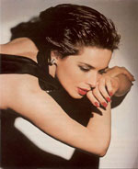
Isabella Rosselini, muse
internationale de Lancôme
pendant douze ans (1983-1995).
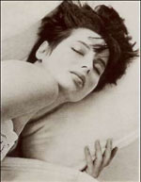
1993 : pour la première fois,
Isabella Rosselini incarne
la marque pour Forte Vital.
Deux visages vont incarner la marque pendant plusieurs années, Carol Alt en Europe et Nancy Duteil aux Etats-Unis. Jusqu'au coup de foudre avec Isabella Rosselini.
1983 : une muse est née. L'actrice, encore peu connue, est l'image publicitaire de Forte Vital, un lifting de nuit. Elle incarne Lancôme pour la première fois... première note d'un accord parfait, bientôt étendu à toutes les gammes. Cette symbiose si évidente et spontanée s'explique peut-être par la beauté sculpturale du mannequin. Une sculpture de Vénus n'a-t-elle pas symbolisé la marque pendant longtemps ?
En 1990, Isabella personnifie le "parfum des instants précieux", Trésor, et joue une scène de rencontre un peu irréelle dans le film publicitaire signé Peter Lindbergh. Grâce à ce nouveau parfum, Lancôme renoue avec son passé de grand parfumeur, Trésor étant devenu un best-seller mondial. La partition Lancôme -Isabella est jouée jusqu'en 1995, douze années durant lesquelles le mannequin poursuit par ailleurs sa carrière d'actrice en bonne intelligence avec Lancôme, tout en s'impliquant dans la représentation de la marque à travers le monde.
En 1995, Isabella Rosselini reprend son indépendance et Lancôme aborde une nouvelle stratégie : la féminité étant devenue plurielle, la communication en fait de même.
"Lancôme, première marque de cosmétiques française dans le monde, s'adresse à des femmes de plusieurs continents, aux niveaux de maturité différents par rapport à la beauté et à la cosmétique. En Asie et en Amérique latine, la marque touche une cible très jeune, tandis qu'en France, les femmes Lancôme sont plus mûres. De plus, les femmes ont une personnalité à plusieurs facettes et mènent plusieurs vies dans une même journée. La marque doit donc s'adresser à différentes femmes dans le monde et à chaque femme dans sa diversité".
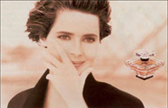
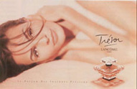
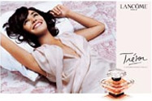
Trésor, lancé en 1990,
est devenu un succès mondial.
D'où la stratégie "multi-visages" adoptée par Lancôme, en 1996, grâce à deux ambassadrices, deux personnalités de femmes cosmopolites incarnant une beauté internationale, plutôt européenne : l'actrice Cristiana Reali sera le visage du soin et du maquillage, tandis que la très brune et très élégante espagnole Inès Sastre personnifie Trésor, avant d'incarner, elle aussi, des soins ou maquillages de la marque. Cet important virage dans la communication avait été amorcé, en 1995, lors du lancement de Poème, avec une campagne incarnée par l'actrice Juliette Binoche.
Second volet de la stratégie Lancôme de cette période : une nouvelle identité visuelle devant permettre à la marque d'évoluer vers plus de modernité et de confirmer son statut haut-de-gamme. Aussi la mise en page transmet-elle tous les signes modernisés du luxe. Auparavant stylisée, la rose soulignait de gris la signature de la marque. Mais à partir de 1995, le symbole historique de Lancôme revit : c'est une rose naturelle rouge pour le rouge à lèvres, rose pour le fond de teint et blanche pour le soin qui s'épanouit dans le Ô de Lancôme.
Renouveler et nourrir son identité publicitaire fait partie du processus de développement d'une marque de luxe. En septembre 2004, à travers le talent du photographe norvégien Solve Sundsbo, Lancôme exprime avec force et audace sa conception de la beauté. Désormais la signature de Lancôme apparaît de façon manuscrite. Fine, aérienne et féminine, c'est la griffe d'un Lancôme créateur de beauté signant ses innovations comme un artiste signe ses œuvres.
En 2006, Lancôme célèbre la beauté grâce à plusieurs ambassadrices de la " french touch " qui donnent corps aux valeurs de la marque : Inès Sastre, incarnation du parfum Trésor, représente Lancôme depuis maintenant dix ans.
Daria Werbowy, icône mondiale de la mode dont le charisme a séduit les plus grands photographes, est l'image du parfum Hypnôse. Elle incarne également des campagnes de soin et de maquillage pour la marque.
Quant au visage de Shalom Harlow, top-model et actrice, il s'exprime à travers le visuel du dernier né des parfums Lancôme, Miracle Forever.
Lancôme, un rayonnement international
Aujourd'hui, numéro un mondial du marché sélectif de la beauté avec 9 % de part de marché, la marque Lancôme est distribuée dans plus de 160 pays à travers un réseau de 18 000 points de vente.
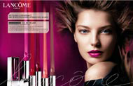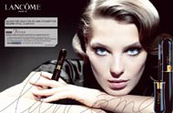
Les dernières créations maquillage de Lancôme
exprimées à travers une communication audacieuse et féminine.
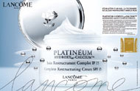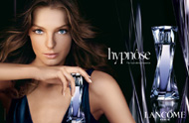
Platinéum a reçu le Prix d'Excellence Marie Claire en 2006.
Quant au parfum Hypnôse, représenté par l'énigmatique Daria Werbowy,
il rencontre un succès mondial depuis son lancement, en 2005.

Notes
(1) Cours d'Armand Petitjean à l'école Lancôme en 1944 : en 1900 les "premières maisons de parfumerie étaient Guerlain, Roger Gallet et Piver", tandis qu'après la guerre, les seuls "vrais grands parfumeurs" français sont "Guerlain, Caron et Lancôme".
Le Code de la propriété intellectuelle n'autorisant, d'une part, que les copies ou reproductions strictement réservées à l'usage privée du copiste et non destinées à une utilisation collective, et d'autre part, que les analyses et les courtes citations dans un but d'exemple et d'illustration, toute représentation ou reproduction intégrale ou partielle faite sans le consentement de l'auteur ou de ses ayants droit ou ayant cause est illicite. Cette représentation ou reproduction, par quelque procédé que ce soit, constituerait donc une contrefaçon sanctionnée par les articles L 335-2 et suivants du Code de la propriété intellectuelle

